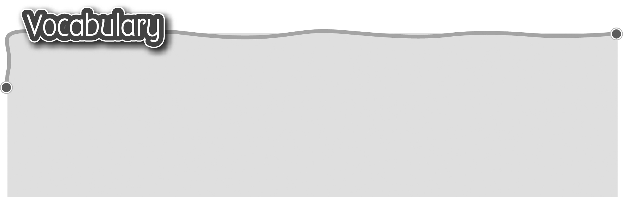
1 tidy* 整齊（形容詞）/ 3 polite 有禮貌 / rude粗魯/
The words marked with * have different meanings in other contexts. You can look up those meanings in a dictionary.
untidy 不整齊 沒禮貌
2 hard-working 勤力 / 4 honest 誠實
lazy 懶惰 5 helpful* 樂於助人
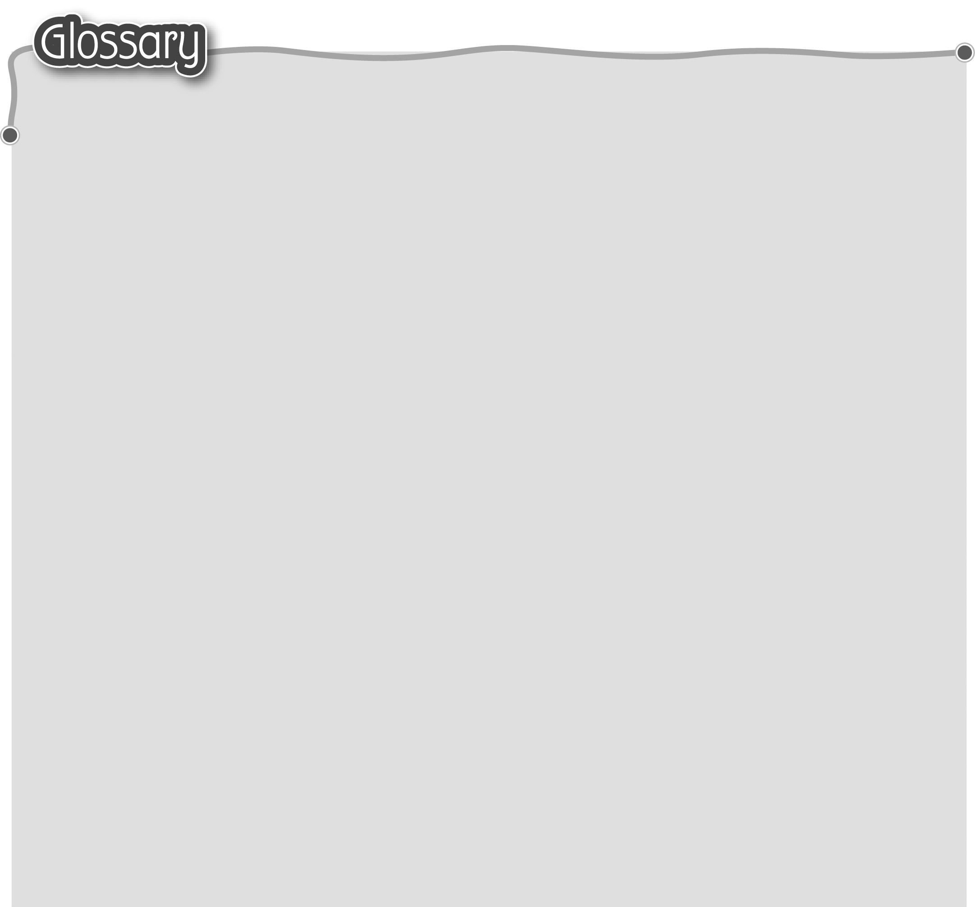
1 best* (good) (p.10) 11 carries (carry)* (p.13) 拿/提
最好（形容詞） 12 dries (dry)* (p.13) 弄乾（動詞）
2 cute (p.10) 可愛 13 tidies (tidy)* (p.13)
3 studies (study)* (p.10) 整理（動詞）
溫習（動詞） 14 does (do) the shopping
4 every day / week (p.10) (p.14) 購買日用品
每天/每週 15 other (p.15) 其他
5 always (p.10) 經常 16 tell a lie (p.15) 說謊
6 watches (watch) TV (p.10) 17 computer game (p.15)
看電視 電腦遊戲
7 hope (p.10) 希望（動詞） 18 competition (p.15) 比賽
8 forever (p.10) 永遠 19 winner (p.15) 得獎者
9 washes (wash) the dishes 20 congratulations (p.15) 恭喜
(p.13) 洗碗碟 21 appearance* (p.16) 外貌
10 pushes (push)* (p.13) 22 character* (p.16) 性格
推（動詞）

